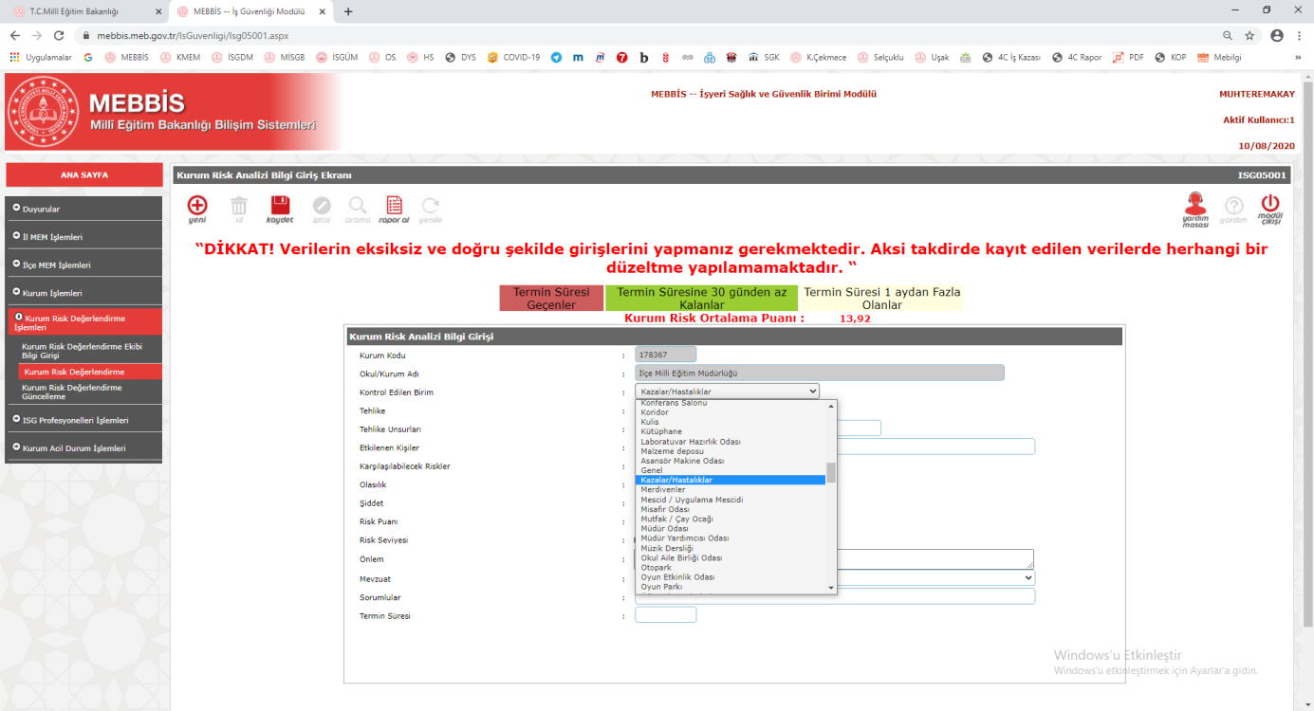
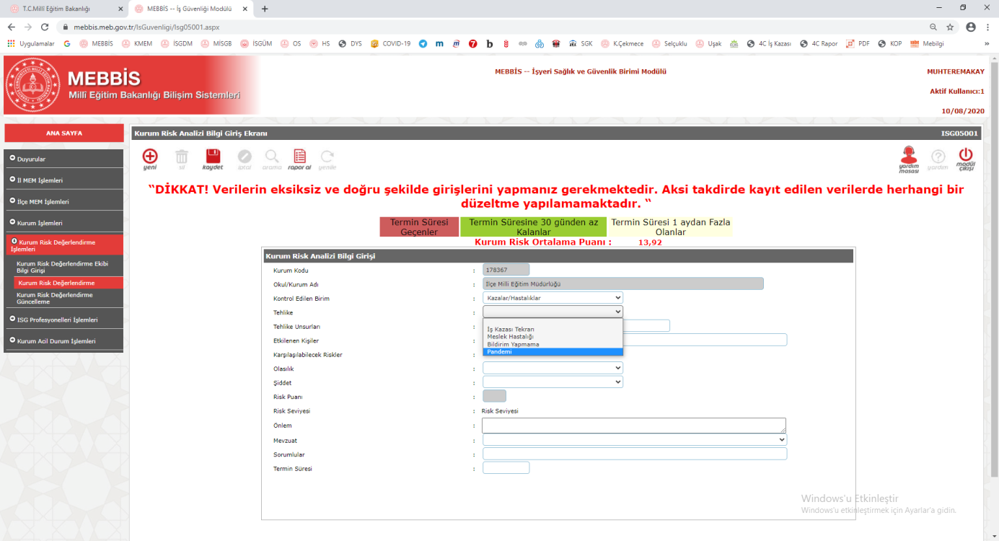
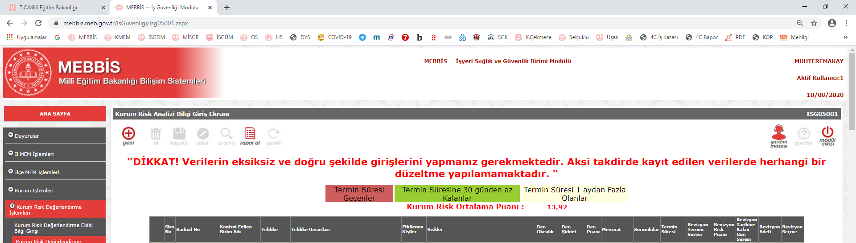
PANDEMİ
KAZALAR/HASTALIKLAR

- MEBBİS + iSG Modülünden / Kurum Risk Değerlendirme modülüne yukardaki gibi risk girişi yapıyoruz. Yukarıdaki 3 aşama standart olup daha sonraki TEHLİKE UNSUSU modülüne ekte göndermiş olduğum EXCELL deki riskler bu modüle girilerek risk analizi oluşturulmuş olacaktır.

Not: Riskler örnek amaçlıdır, kendi okulumuza göre uyarlanmalı azaltılabilir veya çoğaltılabilir.

